Тема опыта: «Формирование элементарных математических представлений у детей дошкольного возраста через дидактические игры с использованием регионального компонента».
Автор опыта: Ардеева Анжела Николаевна, воспитатель государственного бюджетного дошкольного образовательного учреждения Ненецкого автономного округа «Детский сад «Ромашка».
Информация об опыте
Условия возникновения и становления опыта
Государственная бюджетная дошкольная образовательная организация Ненецкого автономного округа «Детский сад «Ромашка» расположена в п. Городецкий. В детском саду 6 групп, 2 из них компенсирующей направленности. Все культурно-социальные объекты находятся далеко от детского сада, поэтому осуществление взаимодействия дошкольной образовательной организации с этими заведениями затруднено. Воспитанники посещают не только детский сад, но и другие учреждения дополнительного образования: школу «Гармония» при доме детского творчества (ДДТ), школу подготовки «Дошколёнок», бассейн, танцевальный коллектив «Морошки», спортивные секции: тхэквондо, каратэ, лыжную. В подготовительной группе, в которой работает автор опыта на протяжении 3-х лет, 21 ребёнок, из них 7 девочек и 14 мальчиков. Все дети с разным уровнем интеллекта и развития. Социальный статус родителей неоднороден: рабочие, педагоги, предприниматели, служащие.
В настоящее время коллектив дошкольной образовательной организации работает над темой «Совершенствование педагогического процесса в сохранении и укреплении физического и психического здоровья детей, мировоззренческом и социально-личностном становлении дошкольников». Одной из основных задач, решаемых педагогами, является развитие логического мышления дошкольников на занятиях по математике посредством использования дидактических игр с логико-математическим содержанием.
Формирование элементарных математических представлений (ФЭМП) у детей дошкольного возраста в современных условиях является важной частью интеллектуального и личностного развития. В соответствии с ФГОС дошкольная образовательная организация является первой ступенью образования, поэтому детский сад выполняет важную функцию подготовки детей к школе. Успешность дальнейшего обучения ребёнка зависит от того, насколько качественно и своевременно будет он подготовлен.
Обучение математике детей дошкольного возраста немыслимо без использования дидактических игр. Их применение помогает наиболее глубокому усвоению материала, ребёнок становится активным участником познавательной деятельности.
Работу по теме опыта начали с первичной диагностики детей младшего дошкольного возраста по образовательной области «Познавательное развитие». В мае 2013 года был проведён мониторинг знаний детей с учётом программных требований примерной общеобразовательной программы дошкольного образования «От рождения до школы» под редакцией Н.Е. Вераксы, Т.С.Комаровой, М.А.Васильевой.
Были проанализированы уровни знаний детей:
- о количестве предметов (один, много, ни одного);
-об эталонах величины и их использования;
-о форме;
-ориентировка в пространстве.
Уровень сформированности элементарных математических представлений у детей в младшей группе в начале учебного года показал следующее:

Уровень сформированности математического развития | Низкий уровень | Средний уровень | Высокий уровень
Вторая младшая группа | 20% | 55% | 25%

Анкетирование родителей (см. приложение 1) по проблеме формирования математических представлений у детей показывает, что большинство семей (75%) не уделяют должного внимания детям в силу своей занятости, либо в силу своей педагогической непросвещённости. И только небольшая часть родителей (25%) знают, как это делать.

Следовательно, встаёт вопрос о необходимости привлечения родителей к проблеме познавательного развития детей.
Анализ результатов проведённого мониторинга детей и родителей показывает, что необходим поиск наиболее эффективных подходов в организации познавательной деятельности дошкольников.
Поэтому пришли к выводу, что необходимо выстроить педагогический процесс таким образом, чтобы он содержал следующее:
1.Организацию развивающей предметно-пространственной среды.
2.Совместную познавательную деятельность педагогов с детьми по формированию математических представлений через дидактические игры с использованием регионального компонента.
3.Создание условий для самостоятельной деятельности дошкольников по познавательному развитию.
4.Привлечение родителей к совместной деятельности с детьми по формированию познавательных действий и интересов.
Мы полагаем, что применение в работе с детьми дидактических игр с использованием регионального компонента является одной из важных условий познавательного развития детей дошкольного возраста.

Актуальность опыта
Современные требования к дошкольному образованию диктуют необходимость реализации новых форм его организации, при которых синтезировались бы элементы познавательного, игрового, поискового и учебного взаимодействия. Создание благоприятных условий, обеспечивающих всестороннее развитие детей, реализацию их потенциальных возможностей, является одной из приоритетных социальных задач государства и общества.
В соответствии с ФГОС дошкольного образования, познавательное развитие - это одна из пяти образовательных областей, которая предполагает:
- развитие интересов детей, любознательности и познавательной мотивации; формирование познавательных действий, становление сознания;
- развитие воображения и творческой активности;
-формирование первичных представлений о себе, других людях, объектах окружающего мира, о свойствах и отношениях объектов окружающего мира (форме, цвете, размере, материале, звучании, ритме, движении и покое, причинах и следствиях и др.), о малой родине и Отечестве, представлений о социокультурных ценностях нашего народа, об отечественных традициях и праздниках, о планете Земля как общем доме людей, об особенностях стран и народов мира.
По утверждению В.А.Сухомлинского, в игре раскрывается перед детьми мир, раскрываются творческие способности личности. Без игры нет, и не может быть полноценного умственного развития. Игра-это огромное светлое окно, через которое в духовный мир ребёнка вливается живительный поток представлений, понятий об окружающем мире. Игра-искра, зажигающая огонёк пытливости и любознательности.
Обучение математике детей дошкольного возраста немыслимо без использования дидактических игр. Их применение помогает восприятию и усвоению материала детьми, вовлекает в активное участие в познавательном процессе.
Проанализировав методическую литературу З.А.Михайловой, А.В. Белошистой по вопросу формирования элементарных математических представлений у детей дошкольного возраста и собственный опыт работы, пришли к выводу, что помочь в решении данной проблемы в условиях дошкольной образовательной организации может использование дидактических игр в совместной со взрослым и самостоятельной деятельности детей.
С целью реализации регионального компонента в дошкольной образовательной организации необходимо максимально приблизить содержание образования к условиям жизни региона.
Недостаточное количество необходимой литературы по формированию элементарных математических представлений у детей дошкольного возраста через дидактические игры с использованием регионального компонента позволяет обнаружить противоречие между необходимостью повысить уровень знаний дошкольников о малой Родине и недостаточной технологической проработкой этого процесса.
Поэтому педагог постаралась разработать серию дидактических игр, которая способствует развитию у детей элементарных математических представлений при получении представлений о малой Родине.
Ведущая педагогическая идея опыта
Ведущая педагогическая идея опыта заключается в создании условий по формированию элементарных математических представлений у детей дошкольного возраста посредством дидактических игр с использованием регионального компонента.
Новизна опыта
Новизна опыта заключается во внедрении игровых технологий с использованием регионального компонента при организации и проведении непосредственной образовательной деятельности по ФЭМП. Игра служит основной формой работы с детьми дошкольного возраста по формированию новых знаний и является ведущим видом деятельности.
Длительность работы над опытом
Представленный педагогический опыт разрабатывался и внедрялся в практику работы с детьми дошкольного возраста с февраля 2013 года по май 2016 года.
На первом этапе педагогической деятельности автору опыта необходимо было познакомиться с воспитанниками и родителями. Работу по созданию опыта мы разделили на три этапа.
Длительность работы над опытом составляет 3 года.
Первый этап – диагностический (2013 - 2014 учебный год):
- изучение и анализ литературы по данной проблеме;
-подбор диагностического материала по ФЭМП;
-проведение первоначальной диагностики с дошкольниками младшего возраста;
-определение цели и задач педагогического опыта.
Второй этап - формирующий (2014 - 2015 учебный год):
- работа с детьми по формированию элементарных математических представлений с применением дидактических игр, содержащих региональный компонент;
-контрольный срез усвоения программного материала по разделу математики;
Третий этап - контрольный (2015 - 2016 учебный год):
-проведение контрольной диагностики с воспитанниками на заключительном этапе;
-оценка достигнутых результатов работы по данной проблеме.

Диапазон опыта
Диапазон педагогического опыта представлен системой дидактических игр по формированию элементарных математических представлений у детей с использованием регионального компонента в совместной со взрослым и самостоятельной деятельности. В работу по ФЭМП у дошкольников включаются все виды воспитательно-образовательного процесса.

Теоретическая база опыта
Одной из наиболее важных и актуальных задач подготовки детей к школе является их успешное обучение в начальной школе, которое зависит от уровня развития ребёнка, умения обобщать и систематизировать свои знания, творчески решать поставленные задачи.
Вопросы математического развития детей своими корнями уходят в классическую и народную педагогику.
На пути становления методики развития математических представлений у детей дошкольного возраста основу её как научной дисциплины составляло устное народное творчество: разнообразные сказки, считалки, пословицы, поговорки, загадки, шутки. На первом этапе развития методики особое внимание уделялось содержанию и методам обучения дошкольников арифметике и развития представлений о размерах, мерах измерения, времени и пространстве. Я.А. Коменский, И.Г. Песталоцци, К.Д. Ушинский, Л.Н. Толстой и другие высказывали определённые предложения о содержании и методах обучения детей, в основном в семье. Методы развития у детей представлений о числе и форме нашли отражение и дальнейшее развитие в системах сенсорного воспитания немецкого педагога Ф. Фребеля, итальянского педагога М. Монтессори и других. В этих классических системах сенсорного воспитания специально рассматривались вопросы ознакомления детей с геометрическими формами и величинами; обучение счёту, измерениям, составлению рядов предметов по размеру, весу.
Итак, передовые педагоги XX века, русские и зарубежные, признавали роль и необходимость первичных математических знаний в развитии и воспитании детей до школы, выделяли при этом счёт в качестве средства умственного развития и настоятельно рекомендовали обучать детей ему как можно раньше, примерно с трёх лет.
В 20-е годы XX в. была создана принципиально новая система общественного дошкольного воспитания. В эти годы Е.И. Тихеевой, Л.В. Глаголевой, Ф.Н. Блехер разрабатывались методические пособия, программы, игры и дидактические материалы, способствующие математическому развитию дошкольников.
В 50-60-е годы XX в. вопросами развития количественных представлений у дошкольников занималась А.М. Леушина. Суть методики заключалась в следующем: усвоение ребёнком математических представлений осуществляется в процессе жизни и разнообразной деятельности. Она разработала основы дидактической системы формирования элементарных математических представлений, создав программу, содержанием которой являлись методы и приёмы работы с детьми от 3 до 6 лет.
Современное состояние теории и технологии развития математических представлений у детей дошкольного возраста сложилось в 80 - 90-е годы XX в. и до сегодняшнего дня под влиянием развития идей обучения детей математике, а также реорганизации всей системы образования.
Необходимо, чтобы процесс формирования элементарных математических представлений у детей был связан со всеми сторонами воспитательно-образовательной работы дошкольной организации и направлен на решение задач умственного воспитания и математического развития дошкольников. Свои знания и умения дошкольники применяют в разных видах деятельности: трудовой, продуктивной, игровой, познавательно-исследовательской, когда требуется сосчитать, пересчитать, отсчитать или измерить нужное количество предметов и материалов. Так, например, во время занятий по созданию аппликации дети убеждаются в том, что количество предметов не зависит от места их расположения (при украшении малицы ненецким орнаментом - чумики, их количество остаётся неизменным независимо от того, как они наклеены: друг за другом, на определённом расстоянии или рядом).
На занятиях рисования, лепки, аппликации и конструирования у дошкольников закрепляются представления о геометрических фигурах и телах, о форме, размерах предметов, об их пространственном расположении, о количестве.
В познавательно-исследовательской деятельности совершенствуются представления о временных отрезках, дошкольники знакомятся со способами измерения длины, веса и объёма предметов.
На занятиях физической культуры дети часто сталкиваются с количественным и порядковым счётом при построениях, выполнении физических упражнений, в ходе подвижных игр.
Н.А. Виноградова отметила, что вследствие возрастных особенностей детей дошкольного возраста в целях их обучения следует широко использовать дидактические игры, настольно-печатные игры, игры с предметами (сюжетно-дидактические и игры-инсценировки), словесные и игровые приёмы, дидактический материал.
Д.В. Менджерицкая выделила следующие требования к дидактическим играм:
- каждая дидактическая игра должна давать упражнения, полезные для умственного развития детей и их воспитания;
- в дидактической игре обязательно наличие увлекательной задачи, решение которой требует умственного усилия, преодоления трудностей. К дидактической игре, как и ко всякой другой, относятся слова А.С. Макаренко: «Игра без усилий, игра без активной деятельности - всегда плохая игра»;
- дидактизм в игре должен сочетаться с занимательностью, шуткой, юмором. Увлечение игрой мобилизует умственную деятельность, облегчает выполнение задачи.
Таким образом, формирование элементарных математических представлений посредством дидактических игр рассматривается как следствие обучения математическим знаниям.
Технология описания опыта
Цель: создание условий по формированию элементарных математических представлений у детей дошкольного возраста посредством дидактических игр с использованием регионального компонента.
Для достижения поставленной цели автор опыта обозначила следующие задачи:
- проанализировать психолого-педагогическую литературу по данной теме;
- изучить педагогический опыт по применению дидактической игры с детьми как средство организации познавательной деятельности в процессе формирования элементарных математических представлений;
-исследовать эффективность использования дидактических игр с внедрением регионального компонента в процессе формирования познавательных интересов и действий;
-разработать план совместной деятельности воспитателей и родителей дошкольников;
-создать базу дидактических материалов по ФЭМП с использованием регионального компонента: пособий и игр с учётом возрастных особенностей детей.
Воспитательно-образовательную деятельность автор опыта выстраивает с учётом следующих принципов:
Принцип возрастного и индивидуального подхода к дошкольникам, содержащий выбор тематики, приёмов работы с учётом субъективного опыта и возраста дошкольников.
Принцип сознательности и активности обучения предполагает использование в работе различных приёмов и способов, направленных на стимулирование познавательной деятельности детей, способствующей восприятию, запоминанию, сохранению, переработке учебного материала, его самостоятельному анализу, обобщению и последующему применению.
Принцип наглядности, направлен на обобщение познавательного учебного материала, установление определённых закономерностей окружающей действительности.
Принцип сотрудничества предполагает учёт интересов всех участников воспитательно-образовательного процесса.
Принцип интеграции позволяет совместить в одном виде деятельности музыку, художественную литературу, рисование.
Принцип деятельностного подхода - любые знания приобретаются детьми в ходе активной познавательной деятельности. Деятельность служит единственным способом самореализации, самораскрытия человека. Ребёнок стремится к активной деятельности, и важно поддержать его интерес, создавать условия для дальнейшего его развития.
Принцип игровой подачи материала позволяет достичь максимального эффекта в развитии и воспитании детей в разных видах деятельности.
В целях результативности обучения детей по программе «От рождения до школы» под редакцией Н.Е. Вераксы для формирования познавательного развития детей дошкольного возраста особое внимание следует уделять организации предметно-пространственной среды.
В группе создана полноценная развивающая среда, которая влияет на познавательно-игровое развитие детей. Оформлен центр дидактических игр, который находится в доступном для детей месте.
Все дидактические игры условно разделены на несколько групп:
-игры по развитию познавательно-исследовательской и продуктивной деятельности;
- игры по формированию элементарных математических представлений;
- игры по ознакомлению с природным миром;
- игры по обогащению знаний о предметном мире и социальном окружении.
Дидактические игры по формированию элементарных математических представлений делятся на следующие группы:
- игры с цифрами и числами;
- игры - путешествие во времени;
- игры на ориентирование в пространстве;
- игры с геометрическими фигурами;
- игры на логическое внимание.
В целях реализации регионального компонента и закрепления представлений у детей дошкольного возраста элементарных математических представлений автором опыта используются дидактические игры «Математические пазлы», «Тучейки», «Рыболов», «Колокольчики» и другие, пособия «Сосчитай, сколько рыб поймал рыбак», «Сосчитай, сколько оленей поймал оленевод» (см. приложение 2), направленные на обучение детей количественному и порядковому счёту, на закрепление понимания отношений между числами натурального ряда, умение увеличивать и уменьшать каждое число на 1, сравнивать группы предметов между собой, на составление и решение задач. Математические игры «Сложи узор», «Разложи фигурки по домикам», «Накидка для оленя» помогают совершенствовать представление о геометрических фигурах, располагать их на плоскости, классифицировать, группировать по цвету, форме, размерам, моделировать, составлять из нескольких фигур одну, создавать тематические композиции по собственному замыслу, по образцам, по описанию, представлению.
Благодаря математическим играм с использованием регионального компонента дети знакомятся с предметным и природным окружением родного края, обогащают знания о предметах быта ненецкого народа, о национальной одежде, об основных видах деятельности коренных жителей. Дошкольники учатся распознавать по внешнему виду растения, животных, птиц, рыб Крайнего Севера.
С помощью математических игр с использованием регионального компонента решаются задачи по развитию речи, по формированию познавательных интересов, внимания, памяти, мышления, воображения. При организации и проведении игровой деятельности педагог должен помнить о подготовке к ним, обязательно познакомить с правилами и условиями игры, местом проведения. Дидактический материал должен соответствовать возрасту детей, их знаниям.
Своеобразие математических игр заключается в сочетании познавательного содержания, элементов обучения, а также игровой деятельности. Воспитательная ценность дидактических игр состоит в том, что они входят в копилку педагогических средств воспитателя, постепенно усваиваются детьми и становятся содержанием их самостоятельной деятельности.
В младшем возрасте дошкольники не умеют самостоятельно придумывать дидактические игры, но они могут с успехом пользоваться играми, созданными педагогами, постепенно усваивая окружающую действительность. Поэтому воспитатель служит им примером, он должен играть вместе с детьми, вызывать желание играть.
Дети среднего дошкольного возраста уже имеют некоторый опыт совместных игр, но и здесь воспитатель остаётся образцом подражания. Являясь учителем и участником игры, он учит детей следить за действиями и словами участников деятельности, т.е. интересоваться процессом всей игры. Педагог должен подбирать такие игры, в процессе которых дети должны вспомнить и закрепить полученные знания. Задача дидактических игр заключается в упорядочении, обобщении, группировке впечатлений, уточнении представлений, в различении и усвоении названий форм, цвета, величины, пространственных отношений, звуков.
Старшие дошкольники в ходе дидактических игр наблюдают, сравнивают, сопоставляют, классифицируют предметы по тем или иным признакам, производят доступный им анализ и синтез, делают обобщения. В старшем возрасте дети могут самостоятельно создавать свои игры, придумывать разные варианты игры.
Для развития познавательных интересов и способностей у детей дошкольного возраста автор активно использует современные образовательные методики и технологии:
-здоровьесберегающая технология. Технология сохранения и стимулирования здоровья. Технология обучения здоровому образу жизни (включение в образовательный процесс физминуток, пальчиковой и дыхательной гимнастики, утренней и бодрящей гимнастики, прогулки, гимнастики для глаз, корригирующей гимнастики после сна, подвижных игр, упражнений для снятия мышечных зажимов, снижения психоэмоционального напряжения, Дни здоровья, СМИ-ситуативные малые игры). Данная технология нацелена на сохранение и укрепление физического и психического здоровья, способствует снижению заболеваемости детей;
-образовательный терренкур (посещение зоны игр на асфальте, центра познавательно-исследовательской деятельности, экологической и оздоровительной троп во время пеших прогулок по территории дошкольной образовательной организации (ДОО). Технология направлена на всестороннее развитие дошкольника;
-технология развивающей предметно-пространственной среды с учётом гендерного подхода (создание условий в ДОО с учётом интересов дошкольников);
-игровые технологии по ФЭМП, развитию речи и сенсорному развитию (дидактические игры и пособия с региональным компонентом, с нетрадиционным оборудованием: прищепками, камнями, бигуди). Данная технология способствует формированию познавательных действий и интересов, развитию речевого творчества;
-проектная технология (технология ориентирована на совместную деятельность участников (педагоги, дети, родители) образовательного процесса;
-технология личностно-ориентированного подхода к детям - помогает найти методы, средства обучения и воспитания, соответствующие индивидуальным особенностям, уровню развития каждого ребенка;
-информационно-коммуникативные технологии помогают в работе при подготовке материала к НОД, оформления наглядно-делового оснащения (стендов, выставок), создания презентаций; при поиске и разработке различных мероприятий, знакомству с опытом работы других педагогов;
-лэпбук (информационная папка, содержащая познавательные задания и упражнения).
В работе с детьми используются методы и приёмы:
- элементарный анализ предметов окружающей действительности;
- сравнение объектов с целью нахождения общих и отличительных признаков;
- решение логических задач;
- познавательно-исследовательская деятельность;
- воссоздание и преобразование объектов окружающего мира;
- метод моделирования и конструирования.
В зависимости от педагогических задач и совокупности используемых методов, непосредственная образовательная деятельность с воспитанниками проводится в различных формах:
- организованная образовательная деятельность (викторины, КВН, тематические занятия, интеллектуальные игры и др.);
- обучение в повседневных бытовых ситуациях (во время режимных моментов);
- демонстрационные опыты и эксперименты;
- театрализованная игровая деятельность;
- беседы групповые и индивидуальные;
- самостоятельная деятельность детей.
Важная составляющая – это работа с родителями, как полноценных участников образовательных отношений. Только совместная работа воспитателей и родителей по обучению детей математике будет способствовать всестороннему развитию дошкольников, подготовке к обучению в школе. Автором опыта был составлен план взаимодействия с родителями воспитанников (см. приложение 3), в который были включены следующие формы работы:
- диагностика;
- индивидуальные беседы;
- консультации;
- родительские собрания;
- оформление папок-передвижек;
-привлечение к участию в выставках, конкурсах, в обогащении развивающей предметно-пространственной среды в условиях дошкольной образовательной организации.
Для оказания помощи родителям по проблеме воспитания и развития у детей были проведены родительские собрания на темы «Игра-ведущий вид деятельности детей», «Вот и стали мы на год взрослей», на которых рассматривались вопросы умственного воспитания. Родителям были даны рекомендации по существующей проблеме. Они познакомились с особенностями развития игровой деятельности в разные возрастные периоды. Им было рекомендовано узнать, какие игры предпочитают их дети, собирать занимательный материал, создавать игры своими руками, пополняя домашнюю игротеку, организовывать совместную деятельность. Чтобы родителям было легче ориентироваться в вопросе умственного воспитания, были оформлены папки-передвижки «Занимательные игры для малышей» (см. приложение 4), «Во что играть дома с детьми», «Интеллектуальные игры».
Индивидуальные беседы и консультации помогли установить доверительные отношения с родителями и привлечь их к участию в решении проблем.
Результативность.
Для определения эффективности своей деятельности с воспитанниками по использованию дидактических игр, содержащих региональный компонент, автор опыта проводит педагогическую диагностику по формированию элементарных математических представлений у детей.
Результаты диагностических исследований показывают, что регулярное использование системы познавательных игровых заданий и упражнений в воспитательно-образовательном процессе по формированию элементарных математических представлений у дошкольников позволяет развивать познавательные возможности и способности, расширять кругозор детей по ОО «Познавательное развитие», а также способствует интеллектуальному развитию, повышению качества подготовленности к школе по данной теме. Дошкольники более уверенно ориентируются в простейших закономерностях окружающей действительности и активнее используют полученные знания в повседневной жизни.
Благодаря реализации в работе с детьми математических игр с использованием регионального компонента в совместной и самостоятельной деятельности воспитанники лучше усвоили знания и умения по программе, обогатили свои представления о малой родине.
Подтверждением того служат результаты мониторингов, представленных в таблице.

Уровень сформированности математического развития | Низкий уровень | Средний уровень | Высокий уровень
Вторая младшая группа | 20% | 55% | 25%
Средняя группа | 13% | 27% | 60%
Старшая группа | - | 15% | 85%

Результаты мониторинга развития детей с мая 2013 по май 2016 гг.

Результаты промежуточного мониторинга показывают, что высокий уровень увеличился на 60%.
В результате данных исследования можно сделать следующий вывод: математические игры с использованием регионального компонента в сочетании с непосредственной образовательной деятельностью и самостоятельной деятельностью являются важным эффективным средством, способствующим овладению элементарными математическими знаниями и умениями, дальнейшему умственному развитию детей дошкольного возраста. Следовательно, дидактические игры по формированию элементарных математических представлений с использованием регионального компонента должны использоваться в воспитательно-образовательном процессе.

Библиографический список
1.Белошистая А.В. Формирование и развитие математических способностей дошкольников: вопросы теории и практики: курс лекций для студ. Дош. Факультета высш. Учеб. Заведений.- М.: Гуманит. Изд. Центр ВЛАДОС, 2003.-400с.
2.Бондаренко А.К., Матусик А.И. Воспитание детей в игре. Пособие для воспитателя детского сада.- М.: Просвещение, 1983.
3.Веракса Н.Е. , Комарова Т.С., Васильева М.А. От рождения до школы. Примерная основная образовательная программа дошкольного образования. Издательство: Мозаика-синтез, 2015.-383с.
4.Коваленко В.Г. Дидактические игры на уроках математики.-М., 1990.
5.Михайлова З.А. Игровые занимательные задачи для дошкольников.-М., Просвещение, 1990.
6.Михайлова З.А. и др. Теории и технологии математического развития детей дошкольного возраста. – СПб.: ДЕТСТВО-ПРЕСС, 2008.-384с.
7.Перова М.И. Дидактические игры и упражнения по математике для работы с детьми дошкольного и младшего школьного возраста.-М., 1996.
8.Столяр А.А. Формирование элементарных математических представлений у дошкольников. М.: Просвещение, 1998.
9.Интернет ресурсы:
http://nsportal.ru/detskii-sad/matematika/didakticheskie-igry-v-sisteme-obucheniya-doshkolnikov-prostransvennym-orient
http://student.zoomru.ru/pedagog/metodika-formirovaniya-u-doshkolnikov-prostranstvennyh/194230.1618693.s2.html

Приложение 1.

Анкета для родителей

1.Знакомы ли Вы с дидактическими играми по математике с использованием регионального компонента
-да;
-нет;
-затрудняюсь ответить.

2.Как Вы считаете, нужно ли использовать дидактические игры познавательного характера в домашних условиях?
-да;
-нет;
-затрудняюсь ответить.

3.Играете ли Вы дома с детьми в математические игры, содержащие региональный компонент?
-да;
-нет;
-затрудняюсь ответить.

4.Вы интересуетесь успехами ребёнка в детском саду?
-да;
-нет;
-не всегда.

5.Какую, по вашему мнению, работу с детьми и родителями необходимо запланировать воспитателям по данной теме?

Спасибо за участие!

Приложение 2.

Дидактические игры
по формированию математических представлений
с использованием регионального компонента

1.Дидактическая игра « ТУЧЕЙКИ».

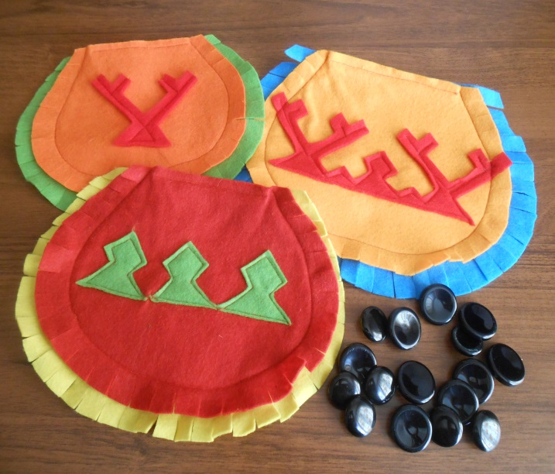

Задачи:
Научить определять количество предметов на ощупь. Закрепить счёт до 10. Формировать представление о равенстве: определять равное количество в группах, состоящих из разных предметов; правильно обобщать числовые значения на основе счёта и сравнения групп (в игре участвует 1-3 игрока).
Правила игры:
Ведущий предлагает определить на ощупь количество предметов, размещённых в тучейке (пуговиц, монет). Участники игры проверяют количество предметов в тучейке у партнёров по игре. Можно размещать одинаковое или разное количество предметов в тучейки с целью сравнения с другими игроками.

2.Дидактическая игра «МАТЕМАТИЧЕСКИЕ ПАЗЛЫ».

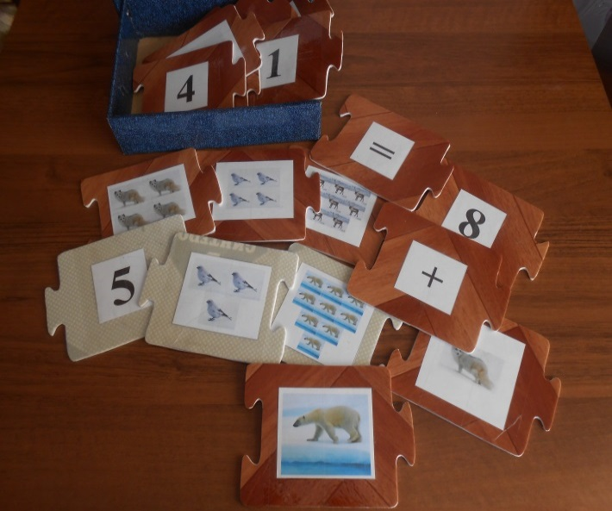

Задачи: Учить считать до 10. Научить соотносить количество предметов с цифрой. Продолжать учить сравнивать группы предметов и определять большее или меньшее количество. Учить на наглядной основе составлять и решать простые арифметические задачи на сложение и на вычитание; при решении задач пользоваться знаками действий: плюс (+), минус (-) и знаком отношения равно (=) (в игре участвует 1-3 игрока).
Правила игры:
Ведущий предлагает сосчитать количество объектов на пазле и соотнести с цифрой. Участникам игры предлагают сравнить группы предметов, определить большее или меньшее количество объектов и подобрать знак >,< или =. Ведущий предлагает с помощью пазлов решить задачу с использованием математических знаков (+,-,=). Участники игры могут самостоятельно составлять задачи и предлагать их решить другим партнёрам по игре.

3.Дидактическая игра: «КОЛОКОЛЬЧИКИ».

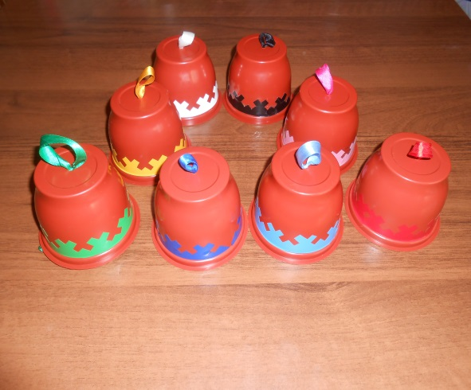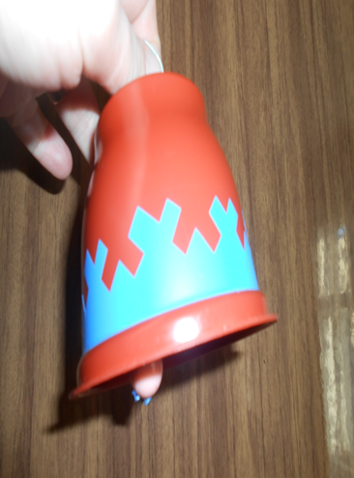
Задачи:
Закрепить счёт до 10. Совершенствовать умение ориентироваться в окружающем пространстве; понимать смысл пространственных отношений (вверху-внизу, впереди-сзади, слева-справа и др.). Учить считать вслух и воспроизводить количество звуков (в игре участвуют 2 игрока).
Правила игры:
Ведущий, предлагает определить, с какой стороны звучит колокольчик, сосчитать количество издаваемых звуков. Игрок воспроизводит заданное количество звуков с помощью колокольчика.

4.Дидактическая игра «РЫБОЛОВ».
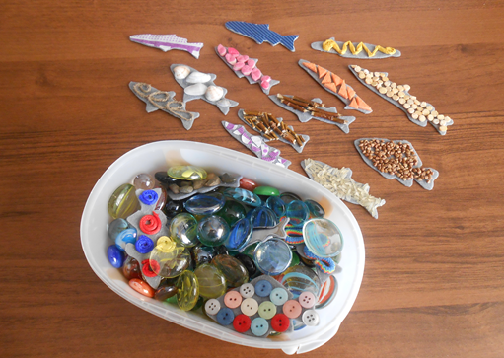
Задачи:
Учить считать до 10. Формировать умение считать предметы на ощупь. Научить отсчитывать определённое количество предметов (в игре участвует 1-2 игрока).
Правила игры:
I вариант.
Ведущий предлагает выловить рыбок, расположенных в ёмкости и сосчитать количество объектов. Второй участник игры проверяет партнёра по игре. Рыбок можно вылавливать руками или с помощью прищепки.
II вариант.
Ведущий предлагает на ощупь выловить определённое количество рыбок. Партнёр по игре проверяет участника.
5.Дидактическая игра «УКРАСЬ ТУЧЕЙКУ.

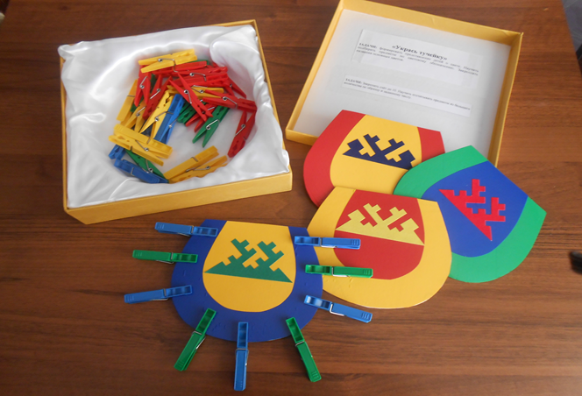
Задачи:
Закрепить счёт до 10. Научить отсчитывать предметы из большего количества по образцу и заданному числу (в игре участвует 1-4 игрока).
Правила игры:
Ведущий предлагает отсчитать определённое количество прищепок и украсить ими тучейку. Можно предложить украсить тучейку чередующимися по цвету прищепками. Далее их сосчитать и сравнить использованное количество прищепок, определить: каких, прищепок больше (меньше) и на сколько.

6.Дидактическая игра «РАЗЛОЖИ ФИГУРКИ ПО ДОМИКАМ».
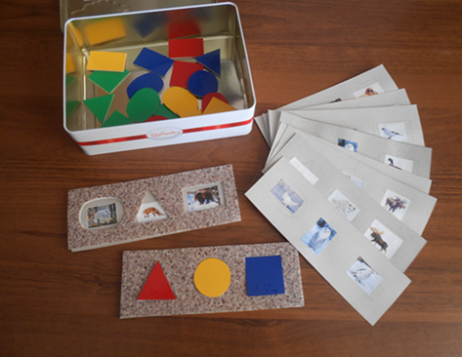
Задачи:
Формировать представление детей о геометрических фигурах. Развивать у детей геометрическую зоркость: умение анализировать и сравнивать предметы по форме (в игре участвует 1-3 игрока).
Правила игры:
Ведущий предлагает подобрать геометрические фигурки в соответствии с формой на карточке и закрыть окошки. Можно предложить участникам игры определить сходство и различие между геометрическими фигурами (сосчитать количество углов и сторон).

7. Дидактическая игра «СЛОЖИ УЗОР».

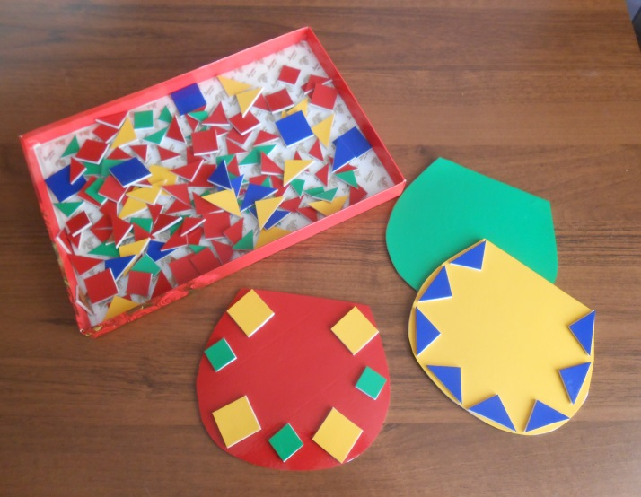
Задачи:
Закрепить представление детей о геометрических фигурах. Развивать у детей геометрическую зоркость: умение анализировать и сравнивать предметы по форме, находить фигуры разной величины. Учить располагать геометрические фигуры, чередуя их по величине (в игре участвует 1-4 игрока).
Правила игры:
Ведущий предлагает составить узор из чередующихся геометрических фигур разной формы и величины. Участникам игры предлагают сосчитать количество использованных фигур, определить большее или меньшее число.

8.Дидактическая игра «НАКИДКА ДЛЯ ОЛЕНЯ».

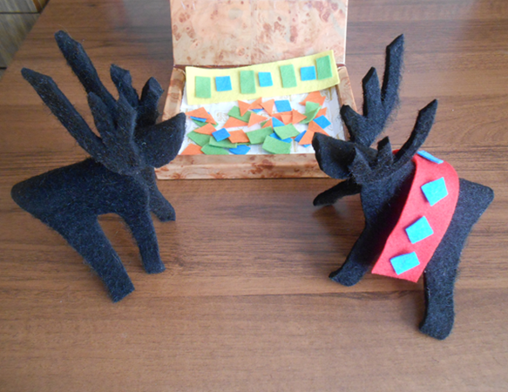

Задачи:
Формировать представление детей о форме и величине предметов. Учить составлять узор из геометрических фигур разной формы и величины (в игре участвует 1-2 игрока).
Правила игры:
Ведущий предлагает украсить накидку для оленя из геометрических фигур разной формы и величины.
9.Дидактическая игра «Рукавичка».

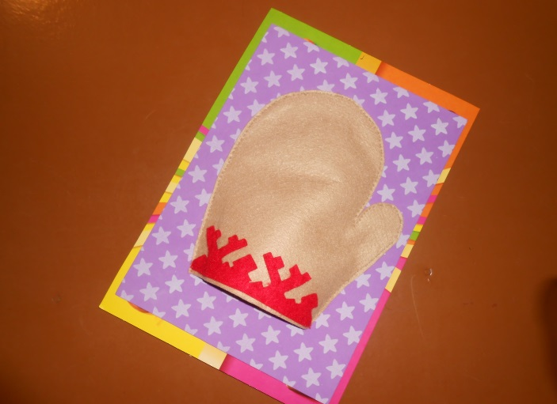
Задачи: научить на ощупь определять количество предметов и соотносить с цифрой. Совершенствовать счёт в пределах 10 (в игре участвует 1-2 игрока).
Правила игры:
Ведущий предлагает на ощупь определить количество предметов, размещённых в рукавичке (пуговиц, монет, камней, ракушек). Первый участник считает, другой проверяет правильность выполнения задания.

10.Дидактическое пособие «СОСЧИТАЙ, СКОЛЬКО РЫБ ВЫЛОВИЛ РЫБОЛОВ».
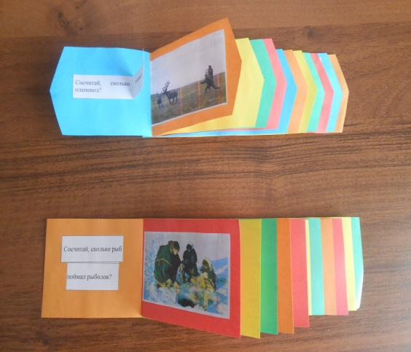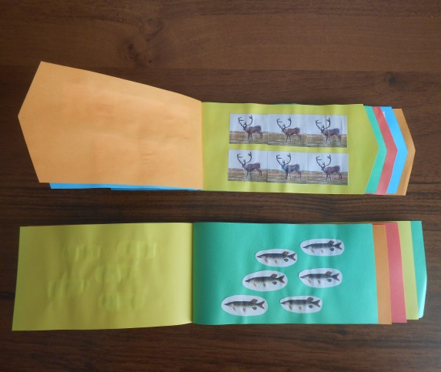
Задачи:
Закрепить представление детей о количественном счёте в пределах 10. Учить сравнивать группы предметов, находить большее и меньшее число (в ходе выполнения задания могут принимать участие 1-2 игрока).

11.Дидактическое пособие «СОСЧИТАЙ, СКОЛЬКО ОЛЕНЕЙ ПОЙМАЛ ОЛЕНЕВОД».
Задачи:
Совершенствовать умение детей считать количество предметов в пределах 10, сравнивать группы и находить большее и меньшее число (в ходе выполнения задания могут принимать участие 1-2 игрока).

12.Дидактическое пособие «ЧУМИК»

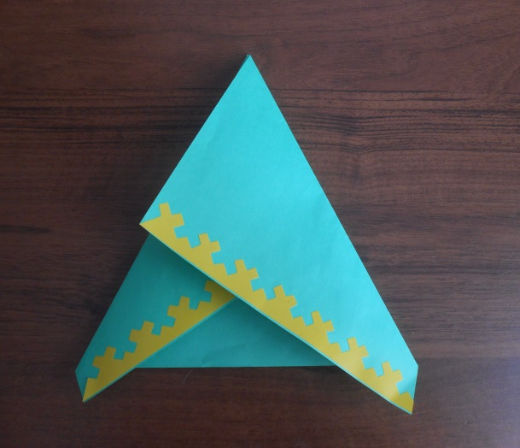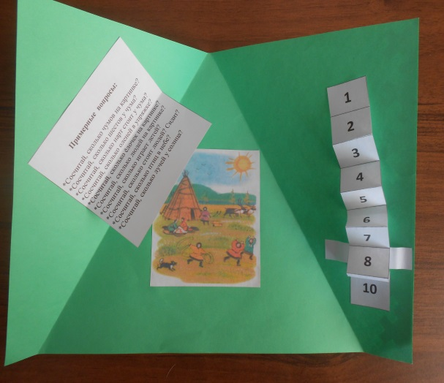
Задачи:
Закреплять умение детей считать в пределах 10 (в ходе выполнения упражнения может принимать участие группа, подгруппа или 1 ребёнок).

Приложение 3.

План взаимодействия с родителями воспитанников на учебный год

Месяц | Тема | Форма проведения | Ответственные
Сентябрь | «Вот и стали мы на год взрослей» | Родительское собрание | Педагоги
Октябрь | «Занимательные игры для малышей» | Папка-передвижка | Педагоги
Ноябрь | «В какие игры играть дома с детьми?»  «Учимся, играя» | Консультация  Папка-передвижка | Педагоги
Декабрь | «Пальчиками играем - знания получаем!»  «Роль родителей в воспитании и развитии детей» | Фотовыставка  Беседа | Педагоги
Январь | «Игра-ведущий вид деятельности детей» | Родительское собрание | Педагоги
Февраль | «Проблемы в умственном воспитании детей» | Беседа | Педагоги
Март | «Готовность детей к школе» | Консультация | Педагоги
Апрель | «Играем в детском саду» | Фотовыставка | Педагоги
Май | «Чему научились за год?»  «Играйте с детьми» | Родительское собрание  Информационный стенд | Педагоги
Июнь | «Дидактические игры по математике» | Папка-передвижка | Педагоги

Приложение 4.
Наглядно-деловое оснащение для родительского уголка
«Занимательные игры для малышей»

Математика для маленьких детей довольно сложная наука, которая может вызвать трудности во время обучения в школе. Кроме того, далеко не все дети имеют математический склад ума и не у всех есть природная тяга к точным наукам. Поэтому развитие у дошкольника интереса к математике в раннем возрасте значительно облегчит ему обучение в школе, ведь современная школьная программа довольно насыщенна и далеко не проста даже для первоклассника.
Овладение дошкольником навыками счета и основами математики в игровой и занимательной форме поможет ему в дальнейшем быстрее и легче усваивать сложные вопросы школьного курса.
На играх-занятиях с детьми можно использовать логические задачи, задачи в стихах, занимательные задачки, различные математические игры. С помощью дидактических игр и заданий на смекалку, сообразительность, задач-шуток уточняются и закрепляются представления детей о числах, отношениях между ними, о геометрических фигурах, временных и пространственных отношениях. Занимательный материал не только увлекает ребенка-дошкольника, но и способствует совершенствованию наблюдательности, внимания, памяти, мышления, речи.
Возможность использования дидактических игр широка: во время поездки в транспорте, когда мама занята на кухне, во время прогулки или отдыха на пляже. Главное, чтобы ваш малыш имел желание для так называемых игр-занятий, находился в спокойном состоянии. А родители не должны заставлять, им нужно предложить, привлечь внимание, заинтересовать ребенка игрой.
Предлагаем вашему вниманию практический материал, который вы сможете использовать дома, развивая математические способности вашего ребёнка.
Игра «Сосчитай-ка».
Предложите малышу сосчитать количество лепестков у ромашки, количество собранных в лесу грибов (больших, маленьких), количество пролетевших птиц.
Вариант игры:
Предложите сосчитать и назвать число на один больше или меньше.
Игра «Рукавичка».
Спрячьте в рукавичку определённое количество камней (ракушек, пуговиц, монет) в пределах десяти и предложите определить на ощупь, что находится внутри, назвать количество предметов.
Игра «Рисунки на песке».
Предложите ребёнку нарисовать на песке с помощью палочки предметы круглой (квадратной, треугольной, прямоугольной, овальной формы). А вы, попробуйте отгадать, что он изобразил. Можно устроить соревнование «Кто больше нарисует предметов?».

Игра «Укрась поясок» (с прищепками).
Предложить малышу украсить поясок (полоска линолеума) к празднику бахромой из прищепок, чередуя их по цвету. Можно использовать несколько цветов.

Игра «Чумики» (со счётными палочками).
Взрослый предлагает отобрать определённое количество счётных палочек и составить из них чумики разной величины (большой, поменьше, маленький). Предложите сравнить их по величине и количеству использованных счётных палочек.
Игра «Чудесный мешочек».
Спрячьте в мешочек 10 камней, 9 пуговиц, 8 шишек, 7 ракушек. Предложите малышу на ощупь определить все камни и достать их из мешочка, все ракушки. Предложите сравнить количество предметов: 10 камней и 9 пуговиц. Поинтересуйтесь, каких предметов больше (меньше) и на сколько, что нужно сделать, чтобы их стало поровну.
Игра «Занимательные задачки».
Предложите ребёнку поиграть в игру «Школа», где он будет учителем, а вы – учеником. Малыш должен составить задачку с использованием объектов неживой природы (шишек, веток, камней). Ребёнок читает вам задачку, а вы должны её решить.
Игра «Колокольчик».
Для игры нужны колокольчик и повязка на глаза. Закройте глаза ребёнку повязкой и предложите угадать, с какой стороны звучит колокольчик (справа, слева, сверху, снизу, спереди, сзади) и сосчитать количество услышанных звуков. Далее поменяться с ребёнком местом. Он будет выполнять роль ведущего, вы - игрока.
Игра «Прятки».
Наклейте на дно подноса картинки с изображением животных, рыб и птиц, насыпьте манной крупы (песка), так, чтобы картинки спрятались. Предложите малышу отыскать изображения обитателей животного мира, назвать их, распределить их на группы и сосчитать. Можно предложить определить, каких животных больше (меньше) и на сколько, т.е. сравнить группы предметов.
Игра «Числовые домики».
Для игры понадобятся веточки, ракушки, камни, листочки. Предложите сложить из веточек домики разной геометрической формы и в каждый из домиков поселить жильцов. Например: в домик треугольной формы 10 ракушек, в домик квадратной формы-9 камней, в домик прямоугольной формы-8 листиков. Ребёнку необходимо сосчитать количество жильцов и сравнить, где больше (меньше) и на сколько. Что нужно сделать, чтобы их стало поровну. Предложите добавить объекты.
В заключение хочется напомнить мамам и папам, бабушкам и дедушкам, что даже если вы видите, что у ребенка нет способностей к математике, все равно нужно заниматься с ребенком. Ведь цель этих игр не только познакомить дошкольников с математическими понятиями, а, прежде всего, расширить знания ребенка об окружающем, развить у него внимание, логику, усидчивость. И конечно не стоит забывать о настольных играх, конструкторах, пазлах, которые в огромном количестве выпускаются промышленностью. Так же предоставляйте ребенку возможность работать с бумагой и карандашами. И не важно, что ваш ребенок просто режет бумагу или вырезает замысловатые силуэты, складывает простую «гармошку» из бумаги или может сложить сложные фигурки техники оригами, все это идёт ему на пользу – ведь ребенок учится, развивается, у него появляются новые увлечения.

